ARTIGO

Autor: FRANCISCO DE ASSIS ALVES FORMIGA

Orientador: Prof. Dr. Pedro Robatto.

Mestrado Profissional da Universidade Federal da Bahia

Palheta de Fagote: A Busca de um Padrão de Medidas Externas para o Sistema (HECKEL) Alemão.

RESUMO: O presente artigo tem por finalidade buscar um padrão de medidas externas para as palhetas de fagote com o sistema alemão nos dias atuais. Após a constatação da padronização do fagote e do bocal, da existência de inúmeras maneiras de se fazer a palheta e da divergência de conceitos sonoros regionais, tanto na Europa como nos Estados Unidos, foi feito um levantamento de medidas externas praticadas por profissionais e também por construtores de palheta comercializadas com o propósito de se chegar a uma medida final apropriada ao instrumento e bocal padrão. A captação de medidas foi feita por meio de questionários via e-mail, pela aquisição de palhetas em lojas comerciais e medições pessoais, que estão expostas na forma de tabelas. Para efeito de comparação, foram usadas medidas de um trabalho similar, realizado pelo Professor Ronald Klimko, no ano de 1974, que continua bem atual e reflete o padrão usado nos Estados Unidos. Dos resultados encontrados e expostos na forma de tabelas, ficou evidente a existência de dois padrões distintos de medidas praticadas, no continente europeu e no continente norte americano. As medidas tem uma relação direta com a sonoridade local, que se confirma pelos comentários contidos no trabalho do professor Ronald Klimko assim como nas medidas recebidas ao final desta pesquisa. Estes valores constituem uma atualização regionalizada das diretrizes ou parâmetros básicos para a construção de palhetas nos dias atuais

Palavras chave: 1. Padronização; 2. Palheta de fagote; 3. Atualização de medidas.

2.1 Surgimento da Pedagogia da Construção da Palheta de Fagote

“Existem tantas maneiras de se fazer palhetas quanto estrelas no céu...” (Benjamin Coelho, 2016)
“Existem tantos estilos de palhetas como de fazedores de palhetas...” (Georg Sakakeeny, 2013)
“Provavelmente, existem tantos tipos de palhetas quanto fagotistas...” (Willian Spencer, 1969)

A exigente padronização da cena musical da Europa Ocidental do século XIX gerou o aparecimento de dois sistemas distintos de fagotes: O Sistema Francês, de Eugene jancourt, que foi usado principalmente na Europa até a segunda metade do século XX, desenvolvido pelo fabricante Buffet Crampon, com furos mais estreitos, sistema de chaves mais simples e sonoridade mais leve e cantábile, e o Sistema Alemão, que começou seu desenvolvimento na década de 1820. Em 1783 Carl Almenraeder e Johann Adam Heckel formaram uma parceria para criar fagotes com um sistema alemão, e juntos conseguiram um instrumento de sonoridade mais escura e com mais homogeneidade junto à seção das madeiras.
Aos poucos, o fagote alemão foi tomando espaço não só por causa da geografia, (de origem alemã), mas pela sua sonoridade mais escura e sua homogeneidade com a seção dos instrumentos das madeiras, além de serem preferidos pelos compositores do século XIX, que, de Beethoven a Wagner, mostraram um interesse ativo pelo fagote alemão. O aparecimento crescente de orquestras românticas exigiu mais projeção, fazendo assim com que o sistema Almenraeder/Heckel se projetasse em maior grau que o seu homólogo francês.
Com a definição desses dois sistemas, houve uma padronização até então inexistente. Consequentemente, o ofício das palhetas e sua pedagogia tornaram-se cada vez mais dirigidas para o mesmo propósito. Práticas antigas como, a troca de juntas de asas (barriletes semelhantes aos de clarinete) e bocais como agentes da afinação, mais a confecção de palhetas antes feita por fabricantes de fagote para determinadas marcas e afinação local, deixaram de existir e passaram a ser obrigação dos intérpretes, que focando sua atenção somente nas diferenças fisiológicas e geográficas, deveriam resolver questões como: resposta, afinação, qualidade de som e projeção. (SCHILLINGER, 2016, p.43, tradução nossa)
No fagote moderno com o sistema alemão, a palheta é a peça que apresenta mais variações ou menos padronização em suas dimensões, por ser desenhada e construída a partir de diversas medidas que acabam sendo pessoais e regionais. A adoção destas diferentes medidas implica em pontos de equilíbrio e desequilíbrio nos elementos essenciais para um bom desempenho, como por exemplo: variações de afinação, variações de timbres, maior ou menor projeção e conforto pessoal. O conhecimento e a determinação de uma medida padrão mais compatível com o fagote e o bocal poderia minimizar estes desequilíbrios, resultando num gerador de frequências mais eficaz.
Neste processo investigativo é preciso entender como se deu a inserção do fagote alemão (sistema Heckel), na América do Norte, onde o fagote francês com o sistema Buffet, já estava estabelecido. A partir dessas abordagens históricas, que compreende o período aproximado de duas décadas (1930/50), mais os relatos de medidas utilizadas nos dias de hoje, poderemos compreender padrões de medidas das palhetas possíveis e aceitáveis.
A ascensão do fagote alemão nos Estados Unidos, onde o fagote francês era muito popular e era, inclusive, ensinado nas escolas, se deu no período entre guerras. Tanto o fagote alemão como as palhetas costumavam ser importados da Alemanha. A chegada e inevitável troca do sistema francês pelo alemão geraram insegurança. Eram tempos onde reinava o silêncio, pois quem conhecesse a técnica da construção de palhetas para o novo sistema a ser implantado tinha emprego garantido. Isso fazia com que alguns fagotistas profissionais deixassem claro, em contratos, que não ensinariam a arte das palhetas, o que lhes dava segurança no emprego. Também havia quem defendiam que o aluno deveria comprar as palhetas e não perder tempo fazendo-as, (exemplo do fagotista Simon Kovar, um dos primeiros professores de fagote alemão nos Estados Unidos), o que provocou a disseminação da cultura do comprar palhetas prontas e a consequente decadência do ensino deste ofício. Neste momento de transição, em meio a guerras, houve também a fuga de grandes construtores de palhetas que deixaram a Alemanha indo para os Estados Unidos, munidos de tecnologia e toda uma rede de contatos, onde teriam emprego certo. (SCHILLINGER, 2016, p.79, tradução nossa)
Quanto ao ofício de construir a palheta de fagote, este sempre foi passado ao aluno de forma oral. Cada professor tinha seu padrão pessoal, como a goivagem (processamento da cana na face interior), o tipo de fôrma, as medidas e as posições dos arames. Segundo William Spencer (The Art of Bassoon playing / 1969), algumas dessas variações individuais eram devido à inconsistência na arte manual de construir a palheta, sendo que as maiores variações, tais como fôrma, comprimento e estilo de lâmina notados, eram devido aos diferentes backgrounds e conceitos de como o fagote deveria soar.
Segundo Schillinger (2016),

[...] as diferenças na construção da palheta refletem na afinação geral dos fagotistas e variam ao longo dos últimos 20 anos, bem como a mudança gradual na produção de palhetas dos fabricantes de instrumentos para os artistas. A falta de padronização criou uma atmosfera onde os artistas foram obrigados a encontrar formas criativas para atender as demandas colocadas sobre eles, resultando assim, numa abordagem mais cientifica e direcionada para a palheta, com isso, acontecia o nascimento da pedagogia da confecção das palhetas.(SCHILLINGER, 2016, p. 37, tradução nossa)

Nos dias de hoje, tentando compreender o que mudou, fica claro que o processo manual/mecânico da construção da palheta ainda apresenta variedades nos procedimentos iniciais. Todavia, estamos fazendo uso de ferramentas melhor projetadas, canas melhor processadas, aparelhos de medição mais modernos, além de instrumentos melhor construídos e mais afinados. Schillinger afirma que,
[...] máquinas, publicações e a pedagogia no meio do século XX criaram metas pedagógicas simétricas e apuradas. Renomados professores e pesquisadores americanos, (Skinner, Christlieb, Herzberg e Cooper), direcionaram as palhetas, antes da construção, para discursões com medidas corretivas e preventivas. Também múltiplas ferramentas de medida, incluindo micrometros e réguas na finalização da lâmina, medidas e diagramas foram introduzidas em suas metodologias. Finalmente, todos os quatro incentivaram seus alunos a tomarem notas. Este elemento chave data do tempo de Julius Weissenborn e é vital para o aprendizado do aluno em como desenvolver o seu designer pessoal. (SCHILLINGER, 2016, p. 113, tradução nossa)
Quanto aos ajustes finais, qualidade, propósito e funcionalidade das palhetas de fagote, precisamos considerar conceitos e ideias de construtores, professores e pesquisadores. Joseph Friedrich Bernard Gaspar Majer, no documento O Estudo da Música de 1732, enaltece a tradição alemã de bons construtores de palhetas e reforça que estas estão associadas com a embocadura individual do músico. Carl Mechler defendia que as palhetas deveriam ser ajustadas em função do conjunto fagote + bocal. Simon Kovar, proeminente fagotista e cliente de Mechler, defendia que as palhetas deveriam ser individualizadas para a embocadura e o instrumento de cada fagotista. Por sua vez, Christin Schillinger, afirma em seu livro, Bassoon Reed Making, 2016, que cada indivíduo, por ter uma cavidade facial particular, irá perceber que o centro da afinação e som básico irão mudar de músico para músico, e finalmente George Sakakeeny, em Making Reeds Start do Finish, 2013, compreende e sugere que devemos dar subsídios suficientes para que o aluno possa fazer a sua própria palheta.
Quanto ao tamanho das palhetas, o professor Louis Skinner afirma, em trabalhos compilados em forma de livro, The Bassoon Reed Manual, 2000, que o tamanho da palheta, assim como suas dimensões gerais, são governados pelos seguintes fatores:
- afinação do fagote: São regulados no momento da construção para afinações regionais.
- bocal utilizado: Geralmente o fabricante, sugere que numeração deve ser usada para tocar com a afinação original para o qual o instrumento foi produzido.
- diapasão local. Existem diferentes preferências determinadas por continentes. Na América do norte, A- 440 a A-442, e na Europa com a preferência de A-442 a A-445.
Apesar do teor da afirmação feita pelo professor Louis Skinner de que “o tamanho da palheta é governado pela afinação do fagote, do bocal e afinação local [...]” os valores encontrados nos manuais, livros e métodos disponíveis não definem claramente um padrão geral da medidas externas do corpo da palheta. Eles mostram resultados de experiências pessoais e de vida profissional, que não podem ser aplicados de uma forma generalizada, mas vistas como fator regional, estando restritas a um país ou região especifica. Sendo assim, pretendo fazer um levantamento de medidas externas adotadas nos dias de hoje, buscando um padrão comum e mais abrangente entre continentes, e que possa vir a ser um parâmetro útil. Para tal, foi utilizado como base para esta atualização, um trabalho já finalizado pelo professor Ronald Klimko (University of Idaho, 1974), onde os valores de sua pesquisa, dizem respeito somente aos Estados Unidos e ao Canadá.
A metodologia adotada será a mesma usada pelo Prof. Ronald Klimko, que coletou suas medidas, catalogando-as e tirando a média dos pontos isolados do desenho da palheta, configurando assim um valor para cada elemento e finalizando em uma palheta hipotética. No presente trabalho, serão utilizadas duas categorias de palhetas: de profissionais atuantes e aquelas encontradas em lojas comerciais, que costumam atingir um número maior de fagotistas.
Ao final, serão comparadas as medidas atuais entre as manualmente confeccionadas por vários profissionais, as medidas comercializadas, as medidas da pesquisa do professor Klimko e as minhas medidas pessoais, posteriormente expostas no formato de tabelas comparativas para apreciação e análise.
Figura 11 – Esboço de palheta
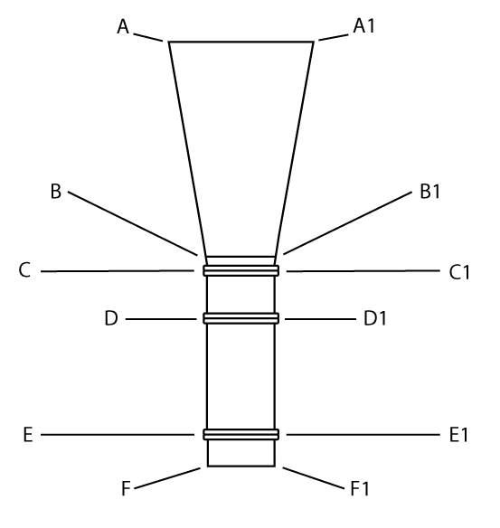

Fonte: Elaborado pelo designer gráfico Lucas Burgani
2.1.1 Visualização, no desenho da palheta, das partes a serem medidas
- Largura da lâmina máxima da palheta: é a medida frontal extrema da ponta, a distância entre A até A1
- Comprimento da lâmina: é a medida entre A-A1 até B-B1
- Comprimento do tubo: é a medida entre B-B1 até E-E1
- Distância entre o primeiro e segundo arames: é a medida entre C-C1 até D-D1
- Comprimento total: seria a soma da medida do tubo + a medida da lâmina. De A-A1 até F-F1
Encontramos em Ronald Klimko que,
De posse das medidas e espessuras de 38 fagotistas americanos e canadenses, ele definiu pontos de medida do desenho da palheta, (largura de ponta, comprimento de lâmina, de tubo, distancia entre 1• e 2• arames e espessuras em um desenho pensado sobre a lâmina). Em seguida ele encontrou a média de medidas para cada ponto, criando assim uma palheta hipotética, ou como ele chamou: “palheta mestra”. E a partir deste modelo hipotético, recriou 2 palhetas imitando dentro do possível os números e espessuras. (KLIMKO ,1974, p. 73)

Tabela 1. Relato das medidas retiradas do estudo de Ronald Klimko (1974)

Identificação da palheta | Largura da ponta | Medida da lâmina | Medida do tubo | Distância entre 1º e 2º arame | Medida total
Boyer | 14,0 | 26,5 | 29 | 12 | 55,5
Bravo | 13,5 | 24,5 | 30,5 | 11,5 | 55
Brightman | 13,0 | 25,5 | 27 | 10 | 52,5
Corey | 14,0 | 27 | 29 | 10 | 56
Carroll (A) | 14,5 | 25,5 | 30 | 9 | 55,5
Carroll (B) | 14,5 | 26,5 | 29 | 9 | 55,5
Craig | 14,0 | 28 | 25,5 | 8,5 | 53,5
Eifert/Shoenbach | 13,5 | 28 | 29 | 9 | 57
Elliot (A) | 14,0 | 25,5 | 30 | 10 | 55,5
E. Wischerl/Elliot | 14,0 | 26 | 27,5 | 10 | 53,5
Gardner | 13,0 | 25 | 28 | 10 | 53
Holdeman | 15,0 | 26 | 29 | 9 | 55
Houser | 14,0 | 28 | 27 | 9 | 55
James | 14,0 | 26 | 27 | 10 | 53
Kirk | 15,0 | 26 | 30 | 10 | 56
klimko | 13,0 | 28,5 | 27,5 | 8,5 | 56
Krause | 14,0 | 26 | 27 | 8,5 | 53
Leech | 13,0 | 27,5 | 26,5 | 9 | 54
Leep | 13,0 | 26 | 27 | 10 | 53
McClelland | 13,5 | 27,5 | 26,5 | 9 | 54
Meek | 13,5 | 24 | 30 | 10 | 54
Popkin | 14,0 | 25 | 27 | 9 | 52
Michel (A) | 14,5 | 26 | 29 | 9 | 55
Michel (B) | 14,0 | 26 | 29 | 9 | 55
Rausch | 13,0 | 25 | 27 | 14 | 52
Reynolds | 14,5 | 27 | 27 | 11 | 54
Rosenkranz | 14,5 | 24,5 | 28 | 8 | 52,5
Ruggieri | 14,0 | 27,5 | 26 | 8 | 53,5
Schink | 14,0 | 25,5 | 27 | 9 | 52,5
Sienncki | 14,0 | 26,5 | 26,5 | 9 | 53
Simpson | 14,0 | 25 | 28 | 9 | 53
Wadin | 13,0 | 25 | 26 | 9 | 51
Williams | 14,0 | 27 | 28 | 10 | 55
Winstead | 13,0 | 25 | 27 | 7 | 52
Worth | 14,5 | 28 | 28 | 8,5 | 56
Weait (A) | 14,0 | 25 | 30 | 10 | 55
Weait (B) | 14,0 | 25,5 | 29 | 9 | 54,5

Fonte: Elaborado pelo autor com base no trabalho de pesquisa feito por Ronald Klimko (1974)

Da média de medidas temos a palheta hipotética deste grupo
- Ponta: 13,9mm
- Lâmina: 26,7mm
- Tubo: 27,2mm
- Distância entre 1º e 2º arame: 9,2mm
- Comprimento total: 55,6m
George Sakakeeny afirma que,
[...] nos anos da transição do sistema BUFFET para o Sistema HECKEL, como a maneira nacional americana de tocar era desorganizada, através dos tempos, vindos da linha francesa, as pessoas em diferentes partes do país desenvolveram várias maneiras de tocar, variando assim as opiniões e ultimamente muitas maneiras de fazer palhetas. Geralmente se fala que existem tantos estilos de palhetas como de fazedores de palhetas. (SAKAKEENY, 2013, p. 73, tradução nossa)

Esta citação sobre o período de transição do fagote francês para o alemão, explica porque existe uma disparidade geral nos elementos da palheta mostrados no quadro acima, (palhetas americanas e canadenses compiladas em 1974).

O próprio Ronald Klimko, no que se refere à tabela 1, conclui que: Analisando e comparando umas com as outras, é obvio que cada palheta foi feita sob medida, para alcançar o máximo de resultados de uma determinada peça de cana, para um determinado fagote, de acordo com os conceitos tonais individuais do fagotista. (KLIMKO (1974, p. 73, tradução nossa)
Na sequência, transcrevo opiniões variadas de profissionais americanos se pronunciando sobre a sonoridade americana versus a alemã, expressando suas visões pessoais.
Sonoridade Americana X Som Europeu.
Resumo de colocações sobre a sonoridade americana e alemã.
__ Muitos consideram o som americano no meio entre o alemão e o francês.
__ Outro grupo considera o som americano como o som alemão, mas com mais ressonância em gama de dinâmica mais ampla, mais flexibilidade e mais brilho do que o francês.
__ Obviamente todos entendem que o som americano é a junção das duas sonoridades alemã e francesa.
__ O americano acha o próprio som: soa grande e completo.
__ Não existe um som americano único, é uma questão de fatos, existem muitas escolas regionais sem um conceito de som americano.
__ O som americano não é flexível ou lírico como o francês.
__ A diferença entre as 3 escolas de tocar encontra-se nas palhetas.
__ A sonoridade americana resulta da influência do som do saxofone americano.
__ O tipo de som americano é o resultado de se obter a fluência francesa num instrumento alemão.
__ Muitos franceses estão migrando para o fagote com sistema alemão, pelas gravações que eu tenho ouvido, parece que os músicos alemães estão agora usando um som mais focado e provavelmente com palhetas menores do que usavam no passado.
__ Som americano; flexível, sem buzz, som tonal, centro do coração suave, rico em harmônicos, e redondo.
__ Usar os termos francês e o alemão, representa os extremos e o estilo americano tem uma diversificação que varia de um extremo a outro, sendo isto pessoal.
__ Meu estilo é supostamente o compromisso norte-americano entre o francês e o alemão.
__ O estilo americano deriva da escola de Sol Schoenbach, com constante vibrato e som alemão.
__ O som francês é diferente de qualquer outro por causa do instrumento. O timbre básico do fagote francês e completamente diferente de qualquer fagote alemão, não importa quem o toque.
__ Som alemão; escuro, timbre definido, na maior parte, destituído de vibrato. Embora hoje estejam mudando; mais brilhantes, mais lírico.

Segundo George Sakakeeny,
[...] os europeus geralmente comentam que o som americano é brilhante e fino, mais no sentido de pequeno. E os americanos acham que o som do fagote na Europa, é gordo e entubado. O importante é que existe uma preferência regional de como o fagote deve soar. Isto afeta a maneira de tocar e também o uso de diferentes estilos de palhetas em diferentes locais. A maneira de tocar e estilo da palheta afeta o som produzido pelo fagote. (SAKAKEENY, 2013, p. 24, tradução nossa)

Justificativa de Sakakeeny:
A falta de padronização nos estilos de tocar e de fazer palhetas que os acompanham é o porque dos fagotistas americanos terem uma gama de opiniões sobre como tocar e fazer palhetas. Os estilos dos americanos são muito menos homogêneos do que dos oboístas americanos ou dos fagotistas na Europa. Não é de se admirar que dois dos três estilos básicos de embocadura mencionados acima são originários e encontrados principalmente na América do Norte. (SAKAKEENY, 2013, p. 16 tradução nossa)

Então porque os norte-americanos não fazem palhetas da mesma maneira? A resposta é “que nem todos usam a mesma embocadura e sopram do mesmo jeito”. (SAKAKEENY, 2013, p. 13 e 14, tradução nossa)
Tabela 2. Relato de medidas coletadas de profissionais atuantes.

Origem | Identificação da palheta | Largura da ponta | Medida da lâmina | Medida do tubo | Distância entre 1º e 2º arame | Medida total
Suíça | Afonso Venturieri | 15,8 | 29 | 27 | 6 | 56
Brasil | Alexandre dos Santos | 16,0 | 28 | 27 | 5 | 55
Brasil/Alemanha | Alexandre Silvério | 15,5 | 28,5 | 28 | 6 | 56,5
Alemanha | Ariana Petri | 15,0 | 28 | 29 | 7,5 | 57
Estados Unidos | Benjamin Coelho | 14,6 | 28,4 | 28,5 | 7,5 | 57,02
Inglaterra / Alemanha | Catherine L. Maguire | 15,0 | 28 | 28 | 6,5 | 56
Brasil / Alemanha | Claudia Salles | 14,5 | 27,5 | 28,5 | 6 | 56
Itália | Claudio Gonella | 15,0 | 30 | 26 | 7,5 | 56
Espanha / Alemanha | David Tomas | 15,5 | 28,5 | 27,5 | 8 | 56
Brasil | Fabio Benites | 15,2 | 27,5 | 27 | 8,5 | 54,5
Brasil / Alemanha | Fabio Cury | 14,5 | 29 | 26 | 6 | 55
Chile / Alemanha | Felipe Destefano | 16,0 | 28,5 | 27 | 8 | 55,5
Brasil / Alemanha | Felipe Castro | 15,5 | 28 | 28 | 6 | 56
 | Gabriel Costa | 15,0 | 28,5 | 28 | 5,5 | 56,5
Brasil / Estados Unidos | Gustavo Koberstein | 15,0 | 27,5 | 27 | 8 | 54,5
Brasil / Alemanha | Hary Schweizer | 15,0 | 29 | 27 | 8 | 56
Brasil | Jean Marques | 15,0 | 28 | 26 | 6 | 54
Estados Unidos | Jose Arion | 15,3 | 29 | 27 | 6 | 56
Canadá | Mathias Lussier | 16,0 | 25 | 27 | 6 | 52
Brasil | Romeu Rabelo | 15,3 | 28,5 | 28 | 6,7 | 56,5
Polônia | Stanislaw Durek | 15,0 | 29 | 28 | 5,2 | 57
Brasil | Valdir Caires | 15,5 | 28,5 | 27 | 6 | 55,5
Alemanha | Veikko Braeme | 15,0 | 27,5 | 30 | 5,6 | 57,5

Fonte: Elaborado pelo autor.

Da média das medidas temos a palheta padrão:
- Ponta: 15,2mm
- Lâmina: 28,2mm
- Tubo: 27,5mm
- Distância entre 1º e 2º arame: 6,6mm
- Comprimento total: 55,7m
Um fato notório, nesta tabela, é a ligação dos fagotistas com duas escolas dominantes: Alemanha e Estados Unidos.
A seguir, uma tabela exclusiva de medidas, em milímetros, retiradas de palhetas compradas em lojas especializadas, feitas por profissionais de diferentes nacionalidades. O intuito de tal compilação, com variação máxima de palhetas colhidas, para assim, termos valores mais heterogêneos e representativos possíveis.
Tabela 3. Relato de palhetas comerciais

Origem | Identificação da palheta | Largura da ponta | Medida da lâmina | Medida do tubo | Distância entre 1º e 2º arame | Medida total
Itália | Danzi 1 | 15,3 | 28 | 27 | 5,5 | 55
 | Danzi 2 | 14,3 | 29 | 27 | 5,6 | 56
 | Danzi 3 | 15,0 | 29,3 | 26,7 | 6 | 56
 | Danzi 4 | 14,4 | 27,6 | 28,6 | 6,8 | 56,2
 | Danzi 5 | 15,3 | 29,9 | 26,6 | 6 | 56,5
 | Danzi 6 | 14,6 | 29,6 | 26,4 | 6 | 56
 | Danzi 7 | 14,6 | 28 | 28,6 | 6,6 | 56,6
 | Danzi 8 | 14,4 | 29 | 27 | 5,2 | 56
 | Danzi 9 | 14,8 | 28 | 26,7 | 5,9 | 54,7
 | Danzi 10 | 14,6 | 28 | 28 | 7,4 | 56
Alemanha | Nico Muller 1 | 15,0 | 27,8 | 28,9 | 6,7 | 56,7
 | Nico Muller 2 | 15,3 | 27 | 28,8 | 7,3 | 55,8
 | Rieger 1 | 16,3 | 27,6 | 28,6 | 7,6 | 56,2
 | Rieger 2 | 16,0 | 27,6 | 29 | 7,4 | 56,6
Inglaterra | Howard 1 | 16,3 | 27,9 | 25 | 8,2 | 52,9
 | Howard 2 | 16,3 | 29 | 29 | 8,2 | 58
Noruega | Ping | 15,6 | 27,4 | 29,9 | 9 | 57,3
Itália | Pisoni | 15,2 | 27,9 | 28,9 | 5,5 | 56,8
Alemanha | Jorg Thomé 1 | 16,0 | 27,9 | 27,6 | 6,8 | 55,5
 | Jorg Thomé 2 | 16,0 | 27,7 | 27,7 | 8 | 55,4
 | Andres Weigmann | 15,6 | 27,3 | 28,6 | 6,4 | 55,9
Itália | Filipo Rossi | 15,2 | 29,3 | 26,6 | 6,4 | 55,9
Hungria | Harsányi | 16,0 | 27,4 | 28,5 | 6,5 | 55,9
País de Gales | Cardiff | 15,0 | 27,5 | 27,5 | 8,4 | 55
Alemanha | Windler 1 | 14,0 | 27,6 | 29 | 7,8 | 56,6
 | Windler 2 | 14,6 | 26,8 | 29 | 6,6 | 55,8
 | Windler 3 | 14,8 | 27,3 | 28,6 | 7,6 | 55,9
 | Windler 4 | 14,0 | 28 | 28,8 | 6,9 | 56,8

Fonte: Elaborado pelo autor

Da média das medidas temos a medida da palheta padrão:

- Ponta: 15,2mm
- Lâmina: 28,1mm
- Tubo: 28mm
- Distância entre 1º e 2º arame: 6,9mm
- Comprimento total: 56mm

Relato das medidas das palhetas coletadas e comparativo:

Segue adiante, uma tabela incluindo valores, em milímetros, de acordo com a média encontrada e, na sequência, outra tabela prática com os valores arredondados. Sobre o arredondamento, esclarece-se que ele não ocasiona prejuízos futuros para as palhetas e, portanto, a interferência acústica causada pelas medidas da palheta é menor pelo fato da medida do corpo cônico do fagote ser muito extensa (2,43m).

Tabela 4. Valores finais com decimais
Grupos | Medidas Ronald Klimko | Palhetas de Profissionais | Palhetas Comerciais | Francisco  Formiga
Ponta | 13,9 | 15,2 | 15,2 | -
Lâmina | 26,7 | 28,2 | 28,1 | -
Tubo | 27,2 | 27,5 | 28 | -
Distância entre 1º e 2º arame | 9,2 | 6,6 | 6,9 | -
Comprimento total | 53,9 | 55,7 | 56,1 | -
Fonte: Elaborado pelo autor

Na prática, usando medidas arredondadas, além das minhas medidas pessoais.
Tabela 5. Valores Práticos
Grupos | Medidas Ronald Klimko | Palhetas de Profissionais | Palhetas Comerciais | Francisco  Formiga
Ponta | 14mm | 15mm | 15mm | 15,5mm
Lamina | 27mm | 28mm | 28mm | 28mm
Tubo | 27m | 27,5mm | 28mm | 27,5mm
Distancia entre 1º e 2º arame | 9mm | 6,6mm | 7mm | 6,5mm
Comprimento total | 54mm | 56mm | 56mm | 55,5mm
Fonte: Elaborado pelo autor

Nas tabelas 4 e 5, as medidas encontradas mostram a tendência das escolhas para os dias de hoje.
Por segurança, com a finalidade de esclarecer que o arredondamento das medidas das palhetas não alteram significativamente o som do fagote, foi feita uma consulta ao Professor Maurílio Nunes Vieira, Ph.D (Departamento de Engenharia Eletrônica da UFMG.), que gentilmente fez um parecer, que incluo neste trabalho.
Tamanho do tubo cônico do fagote de 2,43 metros.
Considere uma flauta transversal com um comprimento $L=59,5 cm$. A frequência fundamental é, de forma aproximada, considerando um tubo aberto-aberto e sem correções de extremidade, dada por

$f=\frac{c}{2L}$ (1)

onde$c=352,5 m/s$ é a velocidade do ar a ${36}^{o}C$. A variação da freqüência $∆f$ em função do comprimento $∆L$ é, por sua vez, $\frac{∆f}{∆L}=-\frac{c}{2L^{2}}=-f\frac{1}{L}$ . Daí, a variação relativa da freqüência em função da variação relativa do comprimento é

$\frac{∆f}{f}=-\frac{∆L}{L}$ (2)

Como exemplo, uma variação de 3 mm no comprimento da flauta transversal acarretaria, com o modelo acima, uma diminuição relativa na freqüência de 0,003 m/0,595 m ≈ 0,005 ou 0,5%. Isto corresponde a cerca de 1/10 de 1 cent ou 1/10 semitom ($∆f/f≈$6%), que é perceptível.
No caso do fagote, o tubo é cônico, mas o cálculo da freqüência é semelhante ao da flauta. Seriam necessárias correções na fórmula de cálculo para fatores como o comprimento do tubo, conicidade e provavelmente algo mais específico de instrumentos de palheta que eu teria que checar. Usando a equação 2 como referência, uma variação de 3 mm no comprimento de um tubo de 2,43 m resulta numa diminuição relativa na freqüência de 0,003/2,430 ≈ 0,12 %, que não seria perceptível.
Figura 12 – Resultado da busca por padrões de medidas externas para o Fagote com o sistema Heckel.
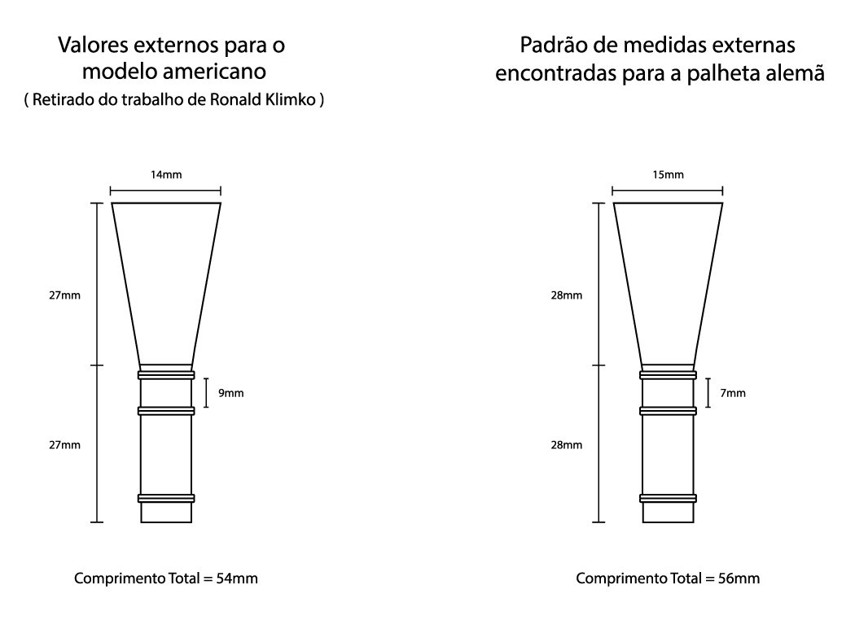

Fonte: Desenho elaborado pelo designer gráfico Lucas Burgani com base nos dados e desenhos do autor.

Os desenhos acima resumem, de forma simplificada, a pesquisa e os relatos obtidos nesta investigação, que num primeiro momento seria apenas um valor, sem maiores expectativas, mas que mostrou a existência de dois valores que refletem as reais medidas praticadas em diferentes continentes.
Basicamente, existem dois padrões seguidos ou copiados por todos os outros.
No continente europeu as medidas praticadas são maiores que os em uso nos Estados Unidos e Canadá. Nestes países, suas medidas são levemente menores tanto na largura da ponta como na extensão da lâmina e com um maior distanciamento entre os arames.

Figura 13 – Valores máximos e mínimos do Padrão Norte-Americano
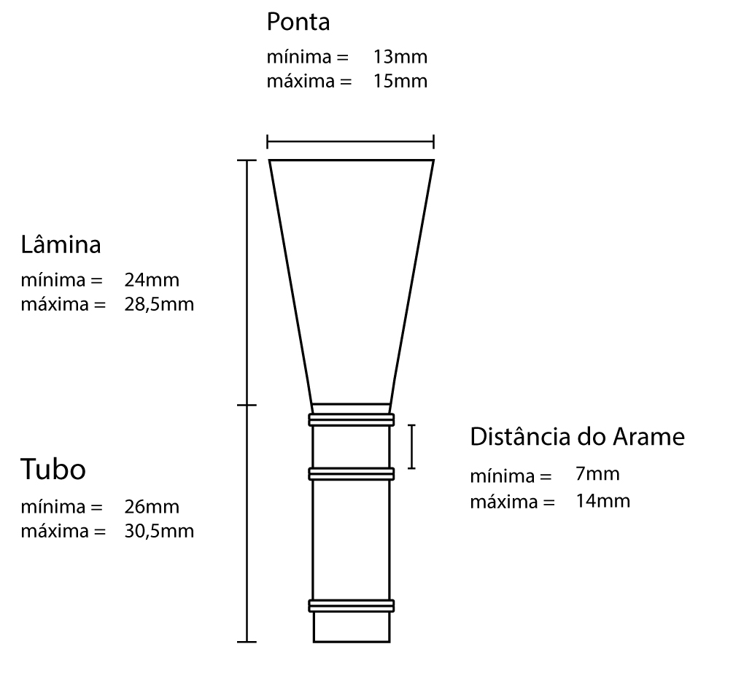

Fonte: Desenho elaborado pelo designer gráfico Lucas Burgani com base nos dados e desenhos do autor.

No desenho acima, foram incluídas as medidas máximas e mínimas contidas nas medidas de Ronald Klimko.
Georg Saakeeny comenta em seu livro (p.14), sobre porque os norte-americanos não fazem palhetas do mesmo jeito, “[...] porque não usam a mesma embocadura, porque não sopram do mesmo jeito.”

Figura 14 – Valores máximos e mínimos do Padrão Alemão
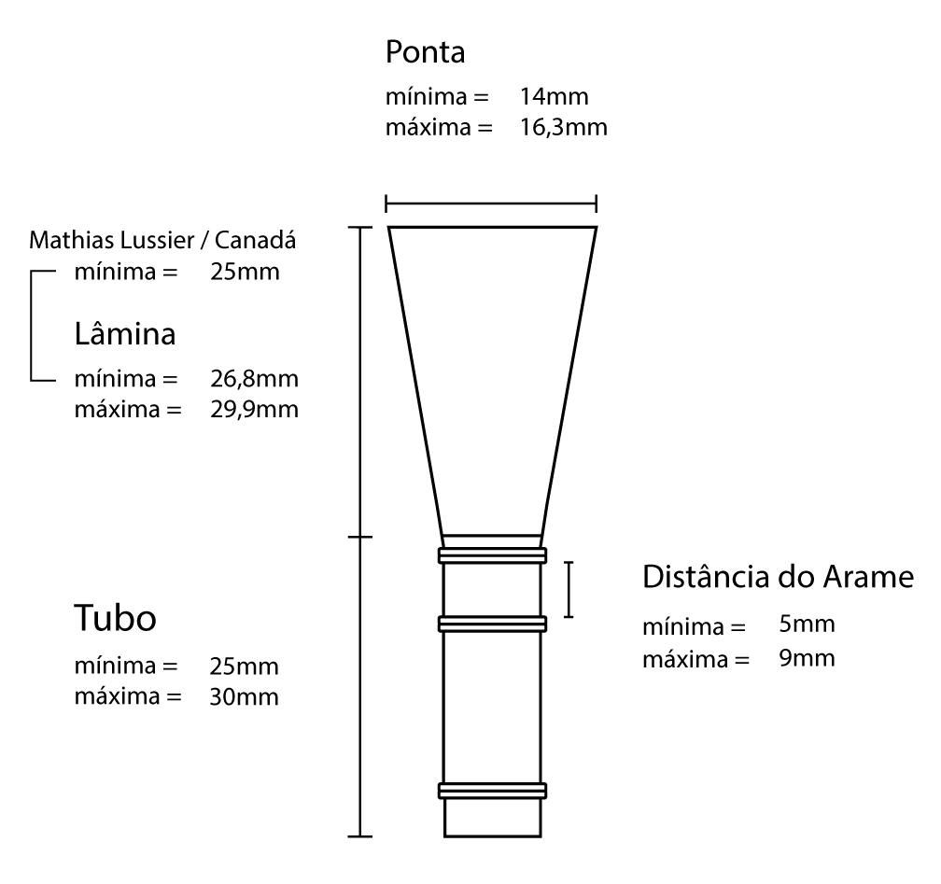

Fonte: Desenho elaborado pelo designer gráfico Lucas Burgani com base nos dados e desenhos do autor.

O desenho acima mostra medidas máximas e mínimas recebidas no período da pesquisa.
Nessa pesquisa, foi avaliado um conjunto de medidas de conhecidos profissionais no Brasil e no exterior, não sendo discriminados sobre qual a preferência de sonoridade ou continente.
Chamou a atenção a medida mínima do fagotista Mathias Lussier, do Canadá, que tem a menor medida da lâmina, (25mm), se encaixando no perfil de medidas americanas.
Um dos primeiros fagotistas americanos a estudar, desvendar e ensinar o processo da construção das palhetas nos Estados Unidos foi Louis Skinner. Ele foi um profundo estudioso dos estilos pessoais de dois construtores de palhetas muito respeitados na Alemanha: Carl Mechler e Wilhelm Knockenhauer.

Figura 15 – Construtores Alemães
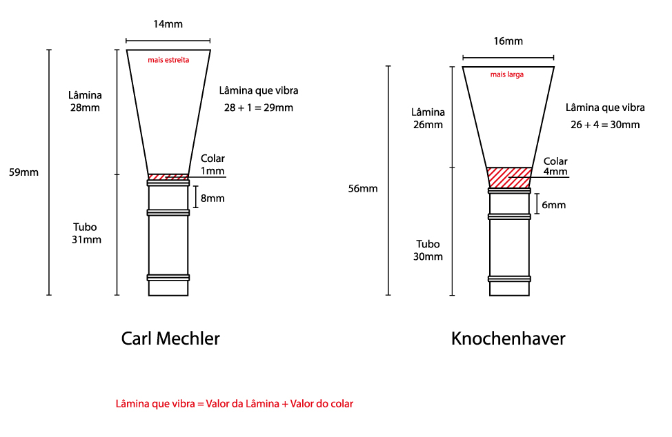

Fonte: Desenho elaborado pelo designer gráfico Lucas Burgani com base nas informações do livro do Skinner.

CONCLUSÕES FINAIS
A minha proposta inicial para este artigo foi a de pesquisar um padrão comum de medidas externas para a palheta do fagote com sistema alemão Heckel. Isto porque, como fagotista de orquestra e usando o mesmo padrão de medidas externas para minhas palhetas por mais de 25 anos (considerando o diapasão padrão aqui no Brasil, La – 442Hz), queria questionar se a padronização de fagotes e bocais interferiam, ou não, nas escolhas e na adoção da medida externa final.
Ao investigar a história do fagote, a partir do século XIX, no cenário musical da Europa Ocidental, onde havia famílias de construtores de fagotes, deparei inicialmente com um movimento em curso, que era o da padronização e unificação de sistemas, resultando no aparecimento dos conhecidos sistema francês e alemão. Nesse momento, havia o empenho de Carl Almenraeder e Johann Adam Heckel promovendo melhorias no sistema alemão ao trazer, com sucesso, o instrumento ao século atual.
Já no século XX, com a introdução do fagote alemão nos Estados Unidos, houve uma mudança na sonoridade, proposta iniciada pelos idealizadores do sistema Almenraeder/Heckel. O resultado obtido é um som entre o alemão e o francês, pois os americanos adotaram o instrumento, mas não abriram mão da sonoridade francesa, desfigurando a sonoridade original.
Imediatamente, a conseqüência, a meu ver, foi a configuração de um novo modelo de palheta com medidas, raspagem e espessuras alteradas. Não foi possível a padronização na maneira de fazer palhetas e a adoção de uma medida unificada, como explica George Sakakeeny em seu livro Making Reeds Start To Finish, pois como o país tem grandes dimensões, surgiram várias escolas. Essa é a razão do resultado da pesquisa de Ronald Klimko mostrada na tabela 1, que pontuou exatamente a falta de padrão ou de coerência de medidas.
Este trabalho evidencia dois grandes centros culturais: de um lado, os Estados Unidos, com sua cultura de pesquisa rica, que criou uma escola fundamentada no estudo e sistematização de uma pedagogia da construção das palhetas e, de outro, a Europa, mais especificamente a Alemanha, que segue firme em seus ideais de sonoridade original. Outros lugares, fora desses dois centros, são seus seguidores.
Essas duas culturas com sonoridades distintas implicam diferenças em suas medidas, pois a relação existente entre o tamanho da lâmina, que comporta uma espessura maior ou menor, reflete na cor do som ou na sonoridade almejada.
Na minha pesquisa, baseada na coleta de medidas usadas nos dias de hoje, de fagotistas no Brasil e no exterior, a proposta era repetir o mesmo experimento feito em 1974 pelo professor Ronald Klinko, onde ele pede aos colegas que relatem suas medidas externas e espessuras e, a partir dos valores encontrados, tentar achar uma palheta que seria dada como modelo ou padrão. Ao final Ronald Klimko concluiu :

Analisando e comparando umas com as outras, é obvio que cada palheta foi feita sob medida, para alcançar o máximo de resultados de uma determinada peça de cana, para um determinado fagote, de acordo com os conceitos tonais individuais do fagotista. (KLIMKO, 1974, p. 73, tradução nossa)

Retirei a espessura da pesquisa e me ative somente às medidas externas, para não chegar à mesma conclusão do professor Ronald Klimko, que achei frustrante e sem utilidade prática e futura. Não inclui espessura, pois esta varia todo o tempo por ser madeira, esponjosa, passível de variar com água, calor, umidade, pressão atmosférica entre outros fatores externos.
Nesta pesquisa, resolvi somente fazer o relato das medidas sem criar expectativas sobre o que viria, mas depois de completada a tabela final, com as médias finais de cada ponto pesquisado, verifiquei que as medidas finais de palhetas comercializadas, mais as feitas para consumo próprio dos profissionais e as minhas médias pessoais, eram idênticas. Sintetizando em um só valor padrão.
Acredito que o valor final encontrado tem, sim, uma relação direta com a sonoridade regional. Ao analisar as medidas americanas com valores relativamente menores, com menos área de lâmina e espessuras mais finas, podemos afirmar que a sonoridade será um pouco mais clara, principalmente, nos trechos nos quais a música pede fortíssimos.
A ideia de sonoridade mais escura, robusta e mais sonora condiz com a sonoridade apreciada pelos colegas de trabalho, e também da maioria daqueles que conhecemos aqui no Brasil. Coincidentemente, todos têm ou tiveram uma ligação com escolas ou profissionais da Europa.
Então, procede a afirmação de Georg Sakakeeny, que existe uma preferência regional de como o fagote deve soar e isto afeta a maneira de tocar e também o uso de diferentes estilos de palhetas em diferentes locais. Consequentemente, a maneira de tocar e estilo da palheta afeta o som produzido pelo fagote.
Quero deixar claro que não se trata de feio ou bonito, bom ou ruim. Se trata da existência de uma infinita paleta de cores, das quais fazemos uso de acordo com o propósito musical individual e local. Ao comparar as medidas encontradas, percebemos que existem mais variações nos elementos da medida externa nas palhetas americanas do que nas praticadas na Europa.
Quanto ao uso destes valores numéricos. Como usá-los?

Figura 16 – Padrão de medidas externas encontradas para a palheta alemã

Fonte: Desenho elaborado pelo designer gráfico Lucas Burgani com base nos dados e desenhos do autor.

Não é uma questão de olhar esses valores numéricos como absolutos. Eles somente indicam um valor de segurança ao permitir que o fagotista faça uso dessa medida para melhorar o potencial de suas palhetas.
Determinar um padrão, não significa invalidar as nossas próprias preferências. Não se trata de certo ou errado, mas de um padrão métrico a ser usado, como parâmetro, para ajudar o fagotista. Pode ser útil para quem vai começar a construir as próprias palhetas, possibilitando um número menor de perda de material e tempo. Tenho convicção que ao começar a construção da própria palheta, tendo em mente um padrão de medida referencial, terei mais sucesso e confiança em minhas palhetas.

REFERÊNCIAS

KLIMKO, Ronald James. Bassoon performance practices and teaching in the United States and Canada. Moscow: School of Music Publications [University of Idaho], 1974.

SAKAKEENY, George. Making Reeds Start To Finish. Reed e Books, 2013.

SCHILLINGER, Christin. Bassoon Reed Making: A Pedagogic History. Indiana University Press, 2016.

SKINNER, Louis; MCKAY, James; HINKLE, Russell; Woodward, William. International Double Reed Society. Indiana University Press, 2000.

SPENCER, By William; MUELLER, Frederick A. The Art Of Bassoon Playing. Revised By Frederick Mueller. Alfred: Edição Revisada, 1969.

Famoso, construtor de palhetas da Alemanha nas décadas de 1930/40.
Transcritas do próprio livro de Ronald Klimko, que contém a pesquisa em números, p. 52-53.
Questionário contido no Livro de Ronald Klimko.
Esses dados foram coletados por mim, através de e-mails e/ou contatos pessoais de fagotistas que vivem no Brasil e no Exterior. São valores, em milímetros, considerados atuais em pleno uso, os resultados mostraram uma maior influência do estilo europeu de fazer as palhetas, no que diz respeito à escolha de medidas externas.
Louis Skinner, fagotista americano nascido em 1918. Devotou 54 anos de sua vida aos estudos de palhetas, adotando os estilos de dois fabricantes alemães famosos: Mechler e Knochenhauer.
Carl Mechler, fagotista da Ópera de Darmstadt até 1933, quando judeus e simpatizantes foram expulsos e muitos de seus colegas morreram em campos de concentração. Fazia excelentes palhetas estilo cônico reto. Ou seja, a medida decresce do ponto do primeiro arame em direção a ponta. Sua conicidade acontece em todo o comprimento da lâmina.
Wilhelm Knochenhauer, fagotista da Orquestra Sinfônica de Dresden. Fabricava palhetas com a ponta cônica, pelas quais ficou famoso. Grande parte da lâmina vem com uma raspagem paralela e somente próxima da ponta ele decresce. Sua conicidade aparece somente na proximidade da ponta.

